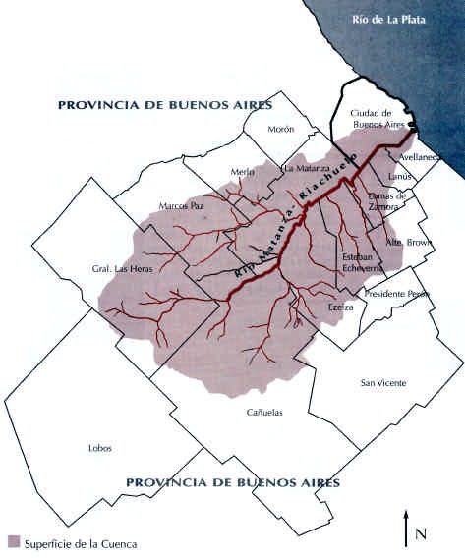

FUENTE: Fundación Ciudad, 2002

